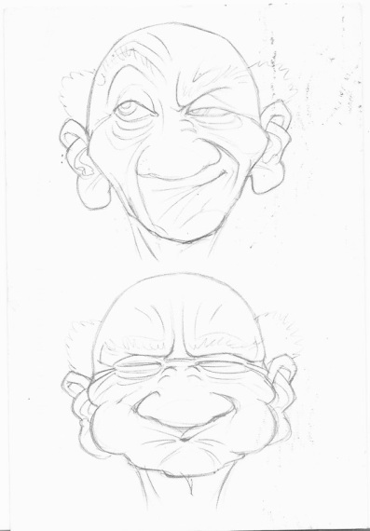
中華科技大學 學輔中心 圖書目錄
G心靈工坊
編號 | 書名 | 出版社
G001 | 鼠人:強迫官能症案例之摘錄 | 心靈工坊
G002 | 活著，是為了什麼? | 心靈工坊
G002.1 | 活著，是為了什麼? | 心靈工坊
G003 | 說謊 | 心靈工坊
G004 | 狂野寫作 | 心靈工坊
G005 | 醫院裡的危機時刻 | 心靈工坊
G006 | 親愛的爸媽，我是同志 | 心靈工坊
G006.1 | 親愛的爸媽，我是同志 | 心靈工坊
G007 | 肯納園，一個愛與夢想的故事 | 心靈工坊
G010 | 小漢斯:畏懼症案例的分析 | 心靈工坊
G011 | 臨終心理與陪伴研究 | 心靈工坊
G012 | 以畫療傷 | 心靈工坊
G013 | 從故事到療癒(敘事治療入門) | 心靈工坊
G014 | 心理治療的道德責任 | 心靈工坊
G015 | 心理治療入門 | 心靈工坊
G016 | 終於學會愛自已 | 心靈工坊
G017 | 狼人:孩童期精神官能症案例的病史 | 心靈工坊
G018 | 揚起彩虹旗 | 心靈工坊
G019 | 聽見天使唱歌 | 心靈工坊
G020 | 生命的禮物 | 心靈工坊
G021 | 存在禪 | 心靈工坊
G022 | 快樂是我的奢侈品 | 心靈工坊
G023 | 支持性心理治療入門 | 心靈工坊
G024 | 我和我的四個影子 | 心靈工坊
G025 | 生死學十四講 | 心靈工坊
G026.1 | 與愛對話 | 心靈工坊
G027 | 心靈寫作 | 心靈工坊
G028 | 醫院裡的哲學家 | 心靈工坊
G029 | 心理治療的道德責任 | 心靈工坊
G031 | 我的孩子得了憂鬱症 | 心靈工坊
G032.1 | 難以承受的告別 | 心靈工坊
G034 | 佛教與心理治療藝術 | 心靈工坊
G035 | 深夜加油站遇見蘇格拉底 | 心靈工坊
G036 | 傾聽身體之歌 | 心靈工坊
G037 | 希望陪妳長大(一個愛滋爸爸的心願) | 心靈工坊
G038 | 母性精神分析 | 心靈工坊
G040 | 朵拉:歇斯底里案例分析的片斷 | 心靈工坊
G041 | 無盡的療癒 | 心靈工坊
G042 | 災難與重建 | 心靈工坊
G043 | 跟大師學催眠:米爾頓．艾瑞克森治療實錄 | 心靈工坊
G044 | 與無常共處 | 心靈工坊
G045 | 眼戲(失去視力，獲得識見的故事) | 心靈工坊
G046 | 當生命陷落時 | 心靈工坊
G047 | 艾瑞克森:天生的催眠大師 | 心靈工坊
G048 | 用腳飛翔的女孩 | 時報出版
G049 | 病床邊的溫柔 | 心靈工坊
G050 |  | 心靈工坊
G051 | 故事．知識．權力 | 心靈工坊
G051.1 | 故事．知識．權力 | 心靈工坊
G052 | 兒童分析的故事 | 心靈工坊
G052.1 | 兒童分析的故事 | 心靈工坊
G052.2 | 兒童分析 | 心靈工坊
G053 | EQ Emotional Intelligence | 時報出版
G056 | 性騷擾與性別歧視―職業女性困境剖析 | 時報出版
G057 | 慢飛天使 | 心靈工坊
G058 | 親密的陌生人 | 心靈工坊
G059 | 陪牠到最後 | 心靈工坊
G060 | 愛你，想你，恨你 | 心靈工坊
G061 | 意義的呼喚 | 心靈工坊
G062 | 同志伴侶諮商 | 心靈工坊
G063 | 野蠻的上帝 自殺的人文研究 | 心靈工坊
G064 | 長期精神動力取向心理治療―基本入門 | 心靈工坊
G065 | 晚安，憂鬱 | 心靈工坊
G066 | 生命花園 | 心靈工坊
G067 | 幸福從心開始 | 心靈工坊
G068 | 老年憂鬱症完全手冊 | 心靈工坊
G069 | 浴火鳳凰-釋放憂鬱的靈魂 | 心靈工坊
G070 | 晚安，憂鬱 | 心靈工坊
G071 | 健康花園 | 心靈工坊
G072 | 躁鬱症完全手冊 | 心靈工坊
G073 | 他不知道他病了 | 心靈工坊
G074 | 愛，上了癮 | 心靈工坊
G076 | 愛他，也要愛自己 | 心靈工坊
G077.1 | 我是EQ高手 | 心靈工坊
G077.2 | 我真的很不錯 | 心靈工坊
G077.3 | 我好，你也好 | 心靈工坊
G077.4 | 我是解題高手 | 心靈工坊
G078 | 生死無盡 | 心靈工坊
G079 | 母性精神分析 | 心靈工坊
G080 | 厭食家族 | 心靈工坊
G081 | 助人專業倫理 | 心靈工坊
G082 | 凝視太陽-面對死亡恐懼 | 心靈工坊
G083 | 美好五分鐘-平靜專注的100則練習 | 心靈工坊
G076 | 愛他，也要愛自己 | 心靈工坊
G077.1 | 我是EQ高手 | 心靈工坊
G077.2 | 我真的很不錯 | 心靈工坊
G077.3 | 我好，你也好 | 心靈工坊
G077.4 | 我是解題高手 | 心靈工坊
G078 | 生死無盡 | 心靈工坊
G079 | 母性精神分析 | 心靈工坊
G080 | 厭食家族 | 心靈工坊
G081 | 助人專業倫理 | 心靈工坊
G082 | 凝視太陽-面對死亡恐懼 | 心靈工坊
G083 | 美好五分鐘-平靜專注的100則練習 | 心靈工坊
G085 | 衣櫃裡的親密關係 | 心靈工坊
G086 | 以愛之名，我願意 | 心靈工坊
G087 | 拯救莎曼珊 : 逃離同年創傷的復原旅程 | 心靈工坊
G088 | 遊戲與現實 | 心靈工坊
G089 | 說故事的魔力[兒童與敘事治療] | 心靈工坊
G091 | 漫步在海邊 | 心靈工坊
G092 | 轉化之旅：自信的追尋 | 心靈工坊
G093 | 愛上生活的小確幸 | 良品文化
G094 | 愛的教育魔法書 | 智源文化

